İSTANBUL DİŞ HEKİMLERİ ODASI
Sosyal İşler Komisyonu
30 Eylül 2012 Pazar
FENER BALAT
Kültür Turu
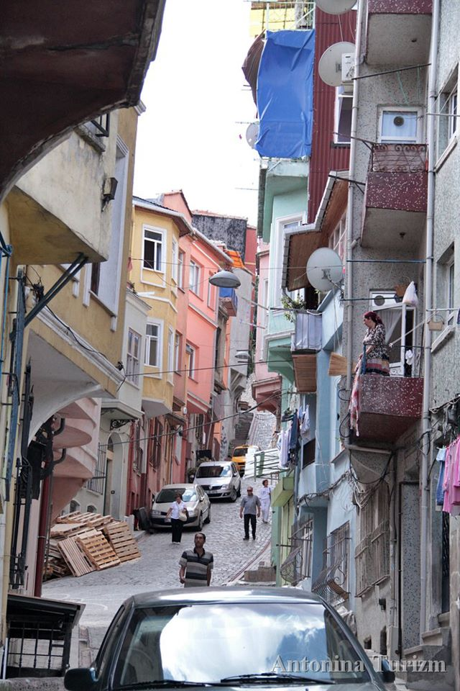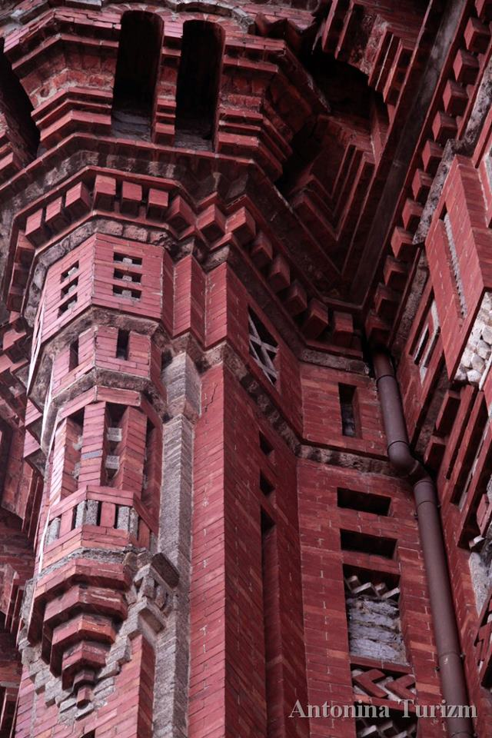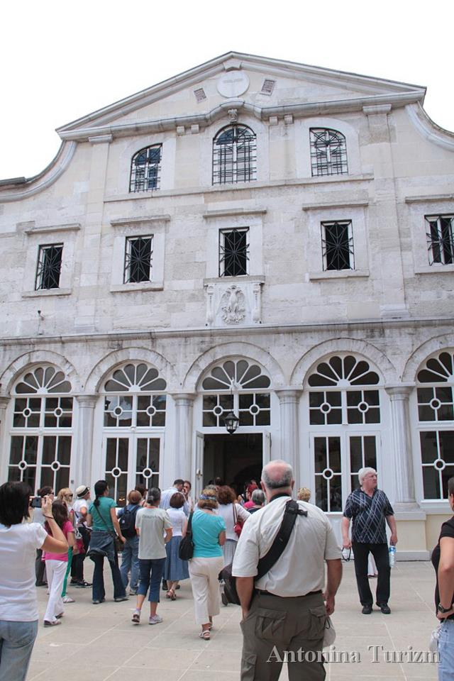
Haliç’in güney kıyılarında birbirinden çekici mahalleleri, uzman bir rehber eşliğinde dolaşmanın keyfi bir başkadır. UNESCO’nun rehabilitasyon çalışmaları devam eden bölgeyi görmek için tam zamanı…
Üstelik KIRMIZI MEKTEP olarak bilinen Fener Rum Erkek Lisesi’ni içeriden ziyaret etme ayrıcalığı ile…
Buluşma Yeri ve Saati: Kadir Has Üniversitesi önü (Rezzan Has Müzesi İçerisinde) / Saat: 09.30.
Güzergâh: Cibali Tütün Fabrikası önündeki buluşma ardından üniversiteye girip üniversitedeki sergi ziyaret edilecek. Küçük Mustafa Paşa Hamamı, Gül Camii (Aya Theodosia Kilisesi), Yeni Ayakapı, Fener Rum Ortodoks Patrikhanesi, Aya Yorgi Kilisesi, Fener Mahallesi, Fener Rum Erkek Lisesi, Panagia Muhliotissa Kilisesi, Yuvakimyon Rum Kız Lisesi (dışarıdan), Dimitri Kantemir’in Evi (dışarıdan), Kadın Eserleri Kütüphanesi - dışarıdan, Bulgar Kilisesi, Tur-i Sina Metokhionu (dışarıdan), Balat Meydanı, Ahrida ve Yanbol Sinagogu (dışarıdan), Surp Hresdagabet Kilisesi, Ferruh Kethuda Camii, Ayvansaray Panayia Balinu Kilisesi (dışarıdan), Ayios Dimitrios Kanebu Kilisesi, Atik Mustafa Paşa Camii (Sen Peter ve Mark Kilisesi - Aya Tekla Kilisesi), Blaherna Ayazması.
Fiyat: 70 TL
Fiyata dâhil hizmetler: Uzman rehberlik, kilise ve camilerdeki bağışlar, Fener Rum Erkek Lisesi giriş/ziyaret bedeli, öğle yemeği.

